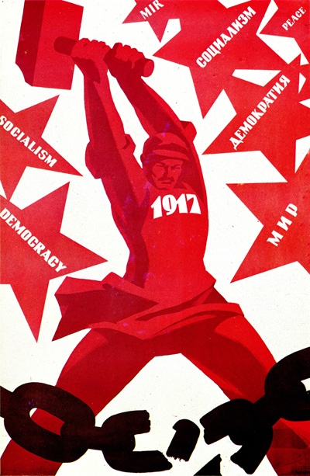
На шахте Распадской в Междуреченске Кемеровской области произошла авария, погибло более 60 человек. Шахта принадлежит капиталистам, один из ее хозяев – миллиардер Роман Абрамович, разбогатевший, так же, как и другие олигархи, на разворовывании общенародной собственности, созданной в СССР, и ставший знаменитым благодаря покупке английского футбольного клуба «Челси» - чемпиона Англии, и баснословно дорогим обедам в ресторанах. Вот куда идут деньги, при социализме шедшие на безопасность труда, на зарплаты трудящимся, на доступное и качественное образование и медицину, которые правительство сейчас хочет тоже окончательно добить и сделать платными.
Недавно Абрамович купил новый особняк, и на новоселье к нему пожаловал сам премьер-министр Путин. Буржуазная власть – президент, правительство, партия «Единая Россия» - служит крупному капиталу и полностью срослась с ним. А на народ им плевать, лишь бы работали на них и не возмущались, а если возмущались, то шепотом.
Но потрясенные трагедией шахтеры не стали молчать, а потребовали ответа от власти, потребовали правды о катастрофе и улучшения условий труда, увеличения заработной платы, чтобы не было необходимости соглашаться на смертельный риск ради того, чтобы прокормить семью и сохранить рабочее место. И когда они не получили этого, они перекрыли железную дорогу, чтобы привлечь внимание к своим требованиям. Власть направила на них ОМОН, собранный из других регионов, т.к. местные отказались. Но шахтеры дали достойный отпор и лишь с большим трудом властям удалось деблокировать магистраль.
Борьба горняков продолжается. Власть применяет репрессии и развернула кампанию клеветы на участников шахтерских акций протеста, город Междуреченск фактически находится в блокаде. Возможно, попытаются подкупить людей подачками и найти для отвода глаз козлов отпущения, но это не решит проблем трудящихся.

Товарищи!
Выразим солидарность с борющимися шахтерами!
Не будем и сами терпеть издевательства капиталистов и бюрократии!
Требуем освободить арестованных участников столкновений с ОМОНом!
Власть и собственность – трудовому народу!
Долой капитализм! Да здравствует социализм!
Присоединяйтесь к внепарламентской левой оппозиции!

Российская коммунистическая рабочая партия – Революционная партия коммунистов (РКРП-РПК) www.rkrprpk-nsk.su
Авангард Красной Молодежи (АКМ) www.akmnsk.su
Российский коммунистический союз молодежи (РКСМ) http://nsk.rksm.ru/

